Лекція №5. Тема: «Скелет тазового поясу та вільної нижньої кінцівки»

ТАЗОВИЙ ПОЯС
Пояс нижніх кінцівок забезпечує з'єднання нижніх кінцівок з осьовим скелетом, передавання маси тіла на нижні кінцівки, підтримання вертикального положення та стабілізацію тулуба під час рухової діяльності.
На відміну від плечового пояса, який характеризується значною рухливістю, тазовий пояс має більш масивну та стабільну будову. Це зумовлено його основною функцією — забезпеченням опори та передаванням механічних навантажень під час стояння, ходьби, бігу, стрибків та інших рухів.
Кісткову основу тазового пояса утворюють дві кульшові кістки. Разом із крижовою кісткою та куприком вони формують кістковий таз.
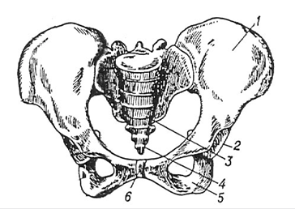
Тазовий пояс:
- клубова кістка; 2 – кульшова западина; 3 – крижова кістка; 4 – куприк; 5 – сіднична кістка; 6 – лобкове зрощення

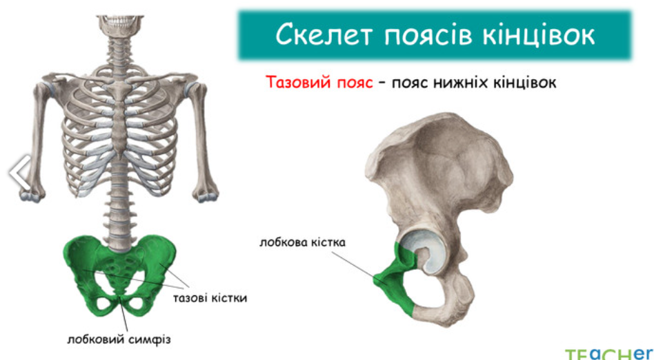
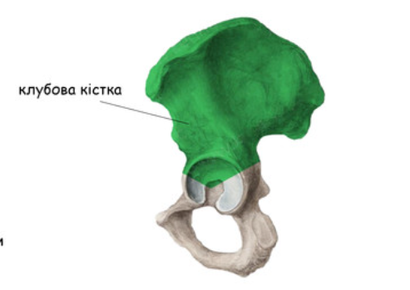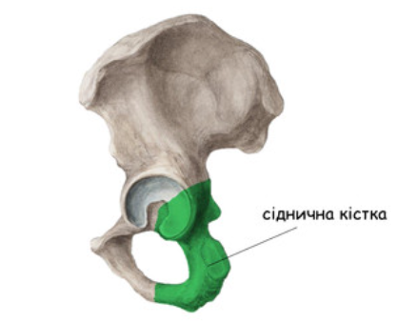
КУЛЬШОВА (ТАЗОВА) КІСТКА — парна плоска кістка неправильної форми, яка формує бічні та передні стінки таза і бере участь в утворенні кульшового суглоба. Кожна кульшова кістка складається з трьох частин, що зрослися в ділянці кульшової западини – глибокої ямки, у якій розташовується головка стегнової кістки:
- клубової кістки;
- сідничої кістки;
- лобкової кістки.
У дітей ці кістки з'єднані хрящовою тканиною, а в процесі росту поступово зростаються, утворюючи єдину кульшову кістку. Їхнє зрощення переважно завершується наприкінці підліткового віку або на початку третього десятиліття життя.

КУЛЬШОВА ЗАПАДИНА— глибоке чашоподібне заглиблення на зовнішній поверхні кульшової кістки, призначене для з'єднання з головкою стегнової кістки.
У її будові розрізняють:
- Край кульшової западини — кістковий обідок, який оточує западину. До нього прикріплюється суглобова губа, що поглиблює западину та підвищує стабільність кульшового суглоба.
- Півмісяцева поверхня — суглобова поверхня, вкрита гіаліновим хрящем, через яку передається основна частина навантаження між тазом і головкою стегнової кістки.
- Ямка кульшової западини — центральне заглиблення, яке не вкрите суглобовим хрящем. Містить жирову тканину та ділянки прикріплення внутрішньосуглобових структур.
- Вирізка кульшової западини — розташована в нижній частині її краю, перекривається поперечною зв'язкою кульшової западини.
- Нижче та присередньо від кульшової западини розташований затульний отвір, обмежений лобковою та сідничою кістками. Він майже повністю закритий затульною перетинкою, за винятком затульного каналу, через який проходять нерв і судини.

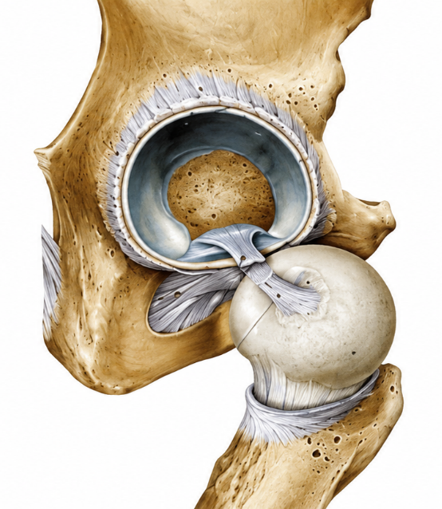
Функціональне значення у спорті
Кульшова кістка є важливою ланкою передавання механічного навантаження від тулуба до нижніх кінцівок.
Під час стояння маса верхньої частини тіла передається через крижову кістку, крижово-клубові суглоби, кульшові кістки та кульшові суглоби на стегнові кістки.
Під час бігу, стрибків і приземлень кульшова западина сприймає значні навантаження, які залежать від маси тіла, швидкості руху, м'язової активності та техніки виконання вправ.
Стабільність кульшового суглоба особливо важлива у важкій атлетиці, спортивній гімнастиці, футболі, легкій атлетиці та єдиноборствах.

КЛУБОВА КІСТКА — найбільша з трьох частин кульшової кістки, яка утворює її верхній відділ. Має широку крилоподібну форму та забезпечує прикріплення численних м'язів живота, спини й нижньої кінцівки.
Будова складається з двох основних частин:
- Тіло — потовщена нижня частина, яка бере участь в утворенні верхнього відділу кульшової западини.
- Крило — широка сплощена верхня частина, яка забезпечує велику площу для прикріплення м'язів.
Клубовий гребінь — потовщений верхній край крила клубової кістки. Він добре пальпується під шкірою та є важливим анатомічним орієнтиром. На клубовому гребені розрізняють зовнішню та внутрішню губи, між якими проходить проміжна лінія. До цих структур прикріплюються м'язи передньобічної стінки живота, зокрема зовнішній і внутрішній косі та поперечний м'язи живота.
На передньому та задньому кінцях клубової кістки розташовані чотири ості.
Передня верхня клубова ость — виступ на передньому кінці клубового гребеня. Є місцем початку кравецького м'яза та прикріплення пахвинної зв'язки.
Передня нижня клубова ость — розташована нижче передньої верхньої ості. Є місцем початку прямого м'яза стегна, який входить до складу чотириголового м'яза.
Задня верхня клубова ость — розташована на задньому кінці клубового гребеня. Є місцем прикріплення зв'язок і фасціальних структур, що беруть участь у стабілізації таза.
Задня нижня клубова ость — розташована нижче задньої верхньої ості, поблизу великої сідничої вирізки.
На внутрішній поверхні крила клубової кістки знаходиться клубова ямка — широке заглиблення, від якого починається клубовий м'яз.
На задньому відділі внутрішньої поверхні розташована вушкоподібна поверхня, яка з'єднується з відповідною поверхнею крижової кістки, утворюючи крижово-клубовий суглоб.
Позаду та вище неї знаходиться клубова горбистість — шорстка ділянка для прикріплення міцних крижово-клубових зв'язок.
На зовнішній поверхні крила розташовані три сідничні лінії: передня, задня та нижня, що розмежовують ділянки початку великого, середнього та малого сідничних м'язів.

СІДНИЧА КІСТКА — нижньозадня частина кульшової кістки, яка бере участь у формуванні кульшової западини, затульного отвору та забезпечує опору тіла в положенні сидячи.
Будова складається з тіла та гілки.
Тіло сідничої кістки — масивна частина, яка бере участь в утворенні задньонижнього відділу кульшової западини.
Гілка сідничої кістки — відходить від тіла вперед і з'єднується з нижньою гілкою лобкової кістки, формуючи нижню межу затульного отвору.
На задньому краї сідничої кістки розташовані важливі анатомічні утворення.
Сідничий горб — великий шорсткий виступ, спрямований назад і донизу. Він є основною кістковою опорою тіла під час сидіння. До сідничого горба прикріплюються сухожилки м'язів задньої групи стегна.
Сіднича ость — загострений виступ на задньому краї кістки, який розмежовує велику та малу сідничі вирізки. До неї прикріплюється крижово-остьова зв'язка.
Велика сіднича вирізка — розташована вище сідничої ості. Разом зі зв'язками таза бере участь в утворенні великого сідничого отвору, через який проходять важливі судинно-нервові структури, зокрема сідничий нерв.
Мала сіднича вирізка — розташована нижче сідничої ості та бере участь в утворенні малого сідничого отвору.

ЛОБКОВА КІСТКА — передньонижня частина кульшової кістки, яка бере участь в утворенні кульшової западини, затульного отвору та передньої стінки таза.
Будова складається з тіла, верхньої та нижньої гілок.
Тіло лобкової кістки — потовщена частина, що бере участь у формуванні переднього відділу кульшової западини та з'єднується з протилежною лобковою кісткою через лобковий симфіз.
Верхня гілка — простягається від ділянки кульшової западини вперед і присередньо.
На ній розташовані:
- Лобковий гребінь — кістковий виступ, до якого прикріплюються м'язи передньої черевної стінки.
- Лобковий горбок — виступ, до якого прикріплюється пахвинна зв'язка.
- Затульна борозна — разом із затульною перетинкою формує канал для проходження затульних судин і нерва.
Нижня гілка — спрямована донизу та латерально, з'єднується з гілкою сідничої кістки.
Лобковий симфіз — хрящове з'єднання між правою та лівою лобковими кістками. Між їхніми суглобовими поверхнями розташований волокнисто-хрящовий міжлобковий диск. Це з'єднання має обмежену рухливість, але відіграє важливу роль у стабілізації переднього відділу таза та передаванні механічних навантажень.
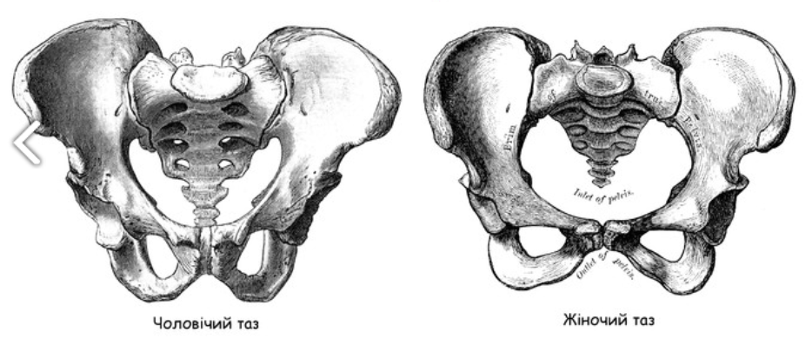

ВІЛЬНА НИЖНЯ КІНЦІВКА
Вільна нижня кінцівка людини утворена стегном, гомілкою та стопою.
- Стегно представлене стегновою кісткою.
- Колінна ділянка містить надколінок — найбільшу сесамоподібну кістку організму.
- Гомілка складається з двох кісток: великогомілкової та малогомілкової.
- Стопа складається з кісток заплесна, плесна та фаланг пальців.
На відміну від верхньої кінцівки, основною функцією якої є виконання різноманітних маніпуляцій, нижня кінцівка пристосована насамперед до опори, переміщення тіла у просторі, підтримання рівноваги та сприйняття значних механічних навантажень.
Кістки вільної нижньої кінцівки формують взаємопов'язану біомеханічну систему, у якій рухливість одних структур поєднується зі стабільністю інших.
Для тренера важливо розуміти, що ефективність ходьби, бігу, стрибків, присідань та інших рухових дій залежить від узгодженої роботи кульшового, колінного, гомілковостопного суглобів і суглобів стопи.

СТЕГНОВА КІСТКА — найдовша та одна з найміцніших кісток скелета людини. Це типова довга трубчаста кістка, яка складається з тіла (діафіза) та двох кінців (епіфізів — проксимального й дистального).
Вона утворює кісткову основу стегна, бере участь у формуванні кульшового та колінного суглобів і забезпечує передавання механічного навантаження від таза до гомілки.

Проксимальний епіфіз
Проксимальний кінець стегнової кістки бере участь у формуванні кульшового суглоба.
Головка стегнової кістки — кулясте анатомічне утворення, яке з'єднується з кульшовою западиною тазової кістки. Її суглобова поверхня вкрита гіаліновим хрящем, який забезпечує зменшення тертя та рівномірніший розподіл механічного навантаження.
На головці розташована ямка головки стегнової кістки — невелике заглиблення, до якого прикріплюється зв'язка головки стегнової кістки.
Шийка стегнової кістки — звужена ділянка між головкою та тілом. Вона розташована під кутом приблизно 120–135° до осі діафіза в дорослої людини, хоча індивідуальні значення можуть відрізнятися. Цей кут має важливе біомеханічне значення, оскільки впливає на положення нижньої кінцівки, розподіл навантаження в кульшовому суглобі та механічні умови роботи м'язів.
Великий вертлюг — масивний кістковий виступ на латеральній поверхні проксимального епіфіза. До нього прикріплюються м'язи, які забезпечують відведення та обертання стегна, зокрема середній і малий сідничні м'язи, грушоподібний та частина коротких зовнішніх ротаторів.
На внутрішній поверхні великого вертлюга розташована вертлюгова ямка, яка є місцем прикріплення сухожилка зовнішнього затульного м'яза.
Малий вертлюг — менший кістковий виступ, розташований на задньоприсередній поверхні проксимального відділу стегнової кістки. До нього прикріплюється сухожилок клубово-поперекового м'яза — одного з основних згиначів стегна.
Міжвертлюгова лінія — проходить на передній поверхні між великим і малим вертлюгами. Є ділянкою прикріплення суглобової капсули та зв'язок кульшового суглоба.
Міжвертлюговий гребінь — розташований на задній поверхні між вертлюгами. На ньому знаходиться квадратний горбок, до якого прикріплюється квадратний м'яз стегна.

Діафіз (тіло)
Тіло стегнової кістки має видовжену форму, дещо вигнуте вперед. У середній частині воно наближається до циліндричної форми.
На задній поверхні діафіза розташована шорстка лінія — поздовжній кістковий гребінь, який складається з двох губ:
- Медіальна губа — місце прикріплення окремих привідних м'язів стегна та інших м'язових структур.
- Латеральна губа — місце прикріплення м'язів, зокрема латерального широкого м'яза стегна та короткої головки двоголового м'яза стегна.
У проксимальному напрямку медіальна губа переходить у гребінну лінію, а латеральна — у сідничну горбистість, до якої прикріплюється великий сідничний м'яз.
У дистальному напрямку губи шорсткої лінії розходяться, обмежуючи трикутну підколінну поверхню.

Дистальний епіфіз
Дистальний кінець стегнової кістки розширений і утворює два великі виростки — медіальний і латеральний.
Медіальний виросток — розташований із внутрішнього боку. Його суглобова поверхня з'єднується з медіальним виростком великогомілкової кістки через меніск.
Латеральний виросток — розташований із зовнішнього боку та взаємодіє з латеральним виростком великогомілкової кістки через латеральний меніск.
На бічних поверхнях виростків знаходяться відповідні надвиростки — місця прикріплення зв'язок і м'язів.
На передній поверхні між виростками розташована надколінкова поверхня, по якій переміщується надколінок під час згинання та розгинання коліна.
На задній поверхні між виростками знаходиться міжвиросткова ямка, у ділянці якої прикріплюються передня та задня схрещені зв'язки колінного суглоба. Ці зв'язки обмежують надмірні переміщення великогомілкової кістки відносно стегнової та забезпечують стабільність колінного суглоба.

Функціональне значення у спорті
1. Передавання механічного навантаження. Стегнова кістка передає навантаження від таза до колінного суглоба, забезпечуючи опору тіла під час стояння, ходьби, бігу та стрибків.
2. Рухи в кульшовому суглобі. Головка та шийка стегнової кістки забезпечують можливість згинання, розгинання, відведення, приведення та обертання стегна.
3. М'язові прикріплення. Великий і малий вертлюги, сіднична горбистість та шорстка лінія є місцями прикріплення потужних м'язів, які формують силу рухів нижньої кінцівки.
4. Стабілізація колінного суглоба. Виростки стегнової кістки, міжвиросткова ямка та надколінкова поверхня беруть участь у забезпеченні стабільності й рухливості коліна.
5. Спортивні травми. Шийка стегнової кістки є ділянкою можливого розвитку стресових переломів у бігунів та інших спортсменів із великим обсягом циклічних навантажень.

Цікаві факти
- Стегнова кістка є найдовшою кісткою людського організму.
- Кут між шийкою та тілом стегнової кістки змінюється в процесі росту й розвитку людини.
- Стегнова кістка здатна витримувати значні навантаження, але її міцність залежить від напрямку прикладеної сили, структури кісткової тканини та інших чинників.

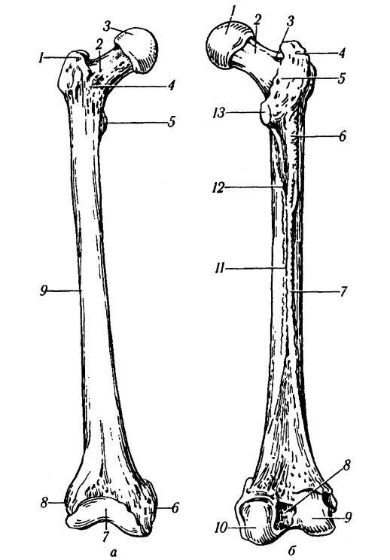

А(вид спереду)
1. великий вертлюг (розташований вище й назовні). Біля основи великого вертлюга розташована вертлюгова ямка, де фіксуються деякі м'язи таза.
2. шийка стегна (під кутом до тіла 120—135°)
3. куляста головка з заглибленням – ямкою головки стегна (з’єднується з кульшовою западиною) – ямка для прикріплення внутрішньосуглобової зв'язки головки стегна
4. міжвертлюжна шорстка лінія
5. малий вертлюг (на внутрішньозадній поверхні)
6. медіальний виросток, від якого відходить надвиросток для прикріплення м'язів (Медіальний виросток завжди масивніший, більше виступає донизу й назад, що визначається косим положенням стегнових кісток під час стояння)
7. надколінкова поверхня для з’єднання з надколінком
8. латеральний виросток, від якого відходить надвиросток для прикріплення м'язів

Б (вид ззаду)
1. куляста головка з заглибленням – ямкою головки стегна
2. шийка стегна
3. вертлюгова ямка (для прикріплення деяких м'язів таза)
4. великий вертлюг
5. міжвертлюговий гребінь
6. шорстка лінія
7. латеральна губа
8. міжвиросткова ямка (фіксуються внутрішньосуглобові зв'язки)
9. латеральний надвиросток
10. медіальний надвиросток
11. медіальна губа переходить у гребінну лінію
12. сіднична горбистість
13. малий вертлюг

НАДКОЛІНОК — найбільша сесамоподібна кістка організму людини, розташована в товщі сухожилка чотириголового м'яза стегна на передній поверхні колінного суглоба.

Будова
Надколінок має трикутну форму, широку основу, спрямовану догори, та загострену верхівку, спрямовану донизу.
Основа надколінка — верхня широка частина, до якої прикріплюється сухожилок чотириголового м'яза стегна.
Верхівка надколінка — нижня загострена частина, від якої починається зв'язка надколінка, що прикріплюється до горбистості великогомілкової кістки.
Передня поверхня — шорстка та випукла, вкрита волокнами сухожилка чотириголового м'яза.
Задня поверхня — містить суглобові ділянки, вкриті хрящем, які контактують із надколінковою поверхнею стегнової кістки.

Функціональне значення у спорті
Надколінок виконує важливу біомеханічну функцію — збільшує плече сили чотириголового м'яза стегна, підвищуючи ефективність розгинання гомілки.
Під час присідань, стрибків, бігу та піднімання сходами надколінок забезпечує ефективніше передавання зусилля від чотириголового м'яза до великогомілкової кістки.
Він також захищає передню частину колінного суглоба та сприяє правильному напрямку руху сухожилкового апарату.
У спорті важливе значення мають порушення ковзання надколінка, перевантаження надколінково-стегнового суглоба та тендинопатія зв'язки надколінка, яку часто називають «коліном стрибуна».

КІСТКИ ГОМІЛКИ
Гомілка утворена двома довгими трубчастими кістками — великогомілковою та малогомілковою. Великогомілкова кістка розташована медіально та виконує основну опорну функцію. Малогомілкова кістка знаходиться латерально, забезпечує прикріплення м'язів і бере участь у стабілізації гомілковостопного суглоба. Обидві кістки з'єднані міжкістковою перетинкою, яка підтримує їхнє взаємне положення та бере участь у передаванні навантажень.

ВЕЛИКОГОМІЛКОВА КІСТКА — довга трубчаста кістка, розташована медіально в гомілці. Вона є більшою, оскільки є основною опорною кісткою гомілки та передає більшу частину навантаження від колінного суглоба до стопи.

Проксимальний епіфіз
Проксимальний кінець великогомілкової кістки розширений і утворює два виростки, служить місцем зчленування з великою стегновою кісткою, формуючи колінний суглоб.
Медіальний виросток — розташований із внутрішнього боку та має верхню суглобову поверхню для з'єднання з медіальним виростком стегнової кістки через медіальний меніск.
Латеральний виросток — розташований із зовнішнього боку та з'єднується з латеральним виростком стегнової кістки через латеральний меніск.
Між суглобовими поверхнями виростків розташоване міжвиросткове підвищення, яке складається з медіального та латерального міжвиросткових горбків.
Попереду та позаду нього знаходяться міжвиросткові поля, до яких прикріплюються меніски та зв'язки колінного суглоба.
На передній поверхні проксимального відділу розташована горбистість великогомілкової кістки — шорсткий виступ, до якого прикріплюється зв'язка надколінка. Через цю структуру передається сила чотириголового м'яза стегна, що забезпечує розгинання гомілки в колінному суглобі.
На задньобічній поверхні латерального виростка розташована малогомілкова суглобова поверхня, яка з'єднується з головкою малогомілкової кістки.

Діафіз (тіло)
Тіло великогомілкової кістки має тригранну форму.
Розрізняють три краї:
- Передній край — гострий, добре пальпується під шкірою вздовж передньої поверхні гомілки при незначному натисканні на поверхню ноги.
- Медіальний край — відмежовує медіальну поверхню від задньої.
- Міжкістковий край — спрямований латерально, до нього прикріплюється міжкісткова перетинка гомілки.
Тіло має три поверхні: медіальну, латеральну та задню.
На задній поверхні у верхній частині розташована лінія камбалоподібного м'яза, від якої починається частина волокон однойменного м'яза. Камбалоподібний м'яз бере участь у підошовному згинанні стопи та відіграє важливу роль у підтриманні вертикального положення тіла.

Дистальний епіфіз
Дистальний кінець великогомілкової кістки розширений та бере участь в утворенні гомілковостопного суглоба.
Медіальна кісточка — кістковий виступ на внутрішньому боці гомілковостопного суглоба. Вона є місцем прикріплення дельтоподібної зв'язки, яка забезпечує медіальну стабільність суглоба.
Нижня суглобова поверхня великогомілкової кістки з'єднується з блоком надп'яткової кістки.
Малогомілкова вирізка — розташована на латеральному боці дистального епіфіза та забезпечує з'єднання з малогомілковою кісткою.

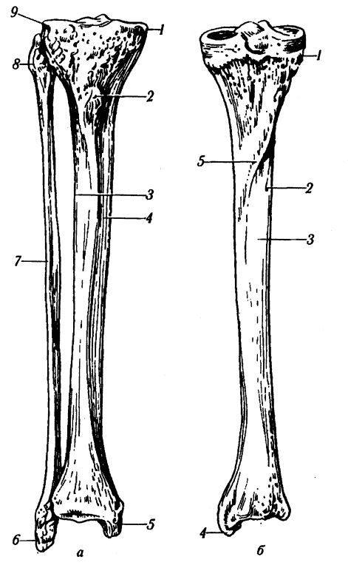
А (вид спереду)
1. медіальний надвиросток
2. великогомілкова бугристість (невелика шорстка частина поверхні великогомілкової кістки. До цієї ділянки прикріплюється зв’язка наколінка)
3. міжкістковий край
4. медіальний край
5. медіальна кісточка – щи́колодка — один із двох відростків, що беруть участь у формуванні гомілковостопного суглоба:
6. латеральна кісточка, що відходить від нижнього епіфіза малогомілкової кістки
9. латеральний надвиросток
Б (вид ззаду)
1. малогомілкова суглобова поверхня
2. живильний отвір
3. задня поверхня
4. медіальна кісточка – щи́колодка
5. лінія камбалоподібного м'яза

Функціональне значення у спорті
1. Опорна функція. Великогомілкова кістка сприймає та передає основну частину механічного навантаження між стегном і стопою.
2. Розгинання гомілки. Горбистість великогомілкової кістки забезпечує прикріплення зв'язки надколінка та передавання сили чотириголового м'яза стегна.
3. Стабілізація гомілковостопного суглоба. Медіальна кісточка бере участь у формуванні кісткової вилки суглоба та прикріпленні його зв'язкового апарату.
4. Спортивні травми. У бігунів і спортсменів із великими обсягами стрибкових навантажень можливий розвиток стресових ушкоджень великогомілкової кістки.

Цікаві факти
- Передній край великогомілкової кістки майже не прикритий м'язами, тому удари в цю ділянку часто супроводжуються вираженим болем.
- У підлітків, які активно займаються спортом, перевантаження ділянки горбистості великогомілкової кістки може спричиняти хворобу Осгуда—Шлаттера.
- Великогомілкова кістка є другою за довжиною кісткою скелета людини після стегнової.

МАЛОГОМІЛКОВА КІСТКА — довга тонка трубчаста кістка, розташована латерально від великогомілкової. Вона не бере безпосередньої участі у формуванні колінного суглоба зі стегновою кісткою, але є важливою для стабілізації гомілковостопного суглоба та прикріплення м'язів.
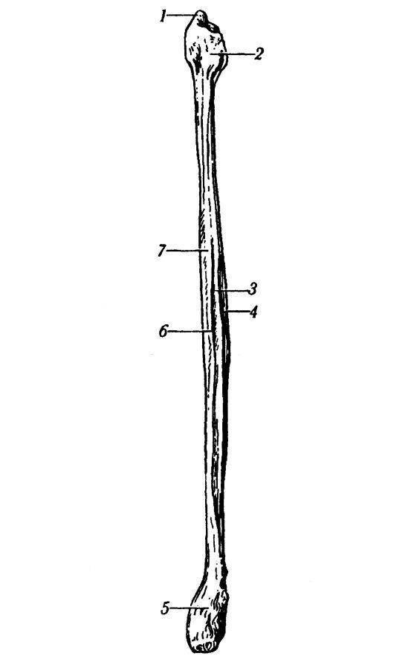
1. верхівка малогомілкової кістки
2. головка малогомілкової кістки
3. медіальна поверхня
4. міжкістковий край
5. латеральна кісточка (щиколодка)
6. передній край

Проксимальний епіфіз
Проксимальний кінець утворений головкою малогомілкової кістки.
Головка малогомілкової кістки — розширена верхня частина, яка має суглобову поверхню для з'єднання з латеральним виростком великогомілкової кістки.
Верхівка головки — виступ, до якого прикріплюються сухожилок двоголового м'яза стегна та малогомілкова колатеральна зв'язка колінного суглоба.
Шийка малогомілкової кістки — звужена ділянка нижче головки.
Поблизу шийки проходить загальний малогомілковий нерв, тому ця ділянка має важливе клінічне значення. Його ушкодження може спричиняти порушення тильного згинання стопи та її піднімання під час ходьби.

Діафіз (тіло)
Тіло малогомілкової кістки має переважно тригранну форму.
На ньому розрізняють три краї:
- передній;
- задній;
- міжкістковий.
Міжкістковий край спрямований у бік великогомілкової кістки та є місцем прикріплення міжкісткової перетинки.
Малогомілкова кістка забезпечує прикріплення м'язів передньої, латеральної та задньої груп гомілки, які беруть участь у рухах стопи та пальців.

Дистальний епіфіз
Дистальний кінець малогомілкової кістки утворює латеральну кісточку. Вона розташована нижче, ніж медіальна кісточка великогомілкової кістки, і формує зовнішню частину кісткової вилки гомілковостопного суглоба.
На її медіальній поверхні знаходиться суглобова ділянка для з'єднання з надп'ятковою кісткою.
До латеральної кісточки прикріплюються зв'язки, які забезпечують стабільність гомілковостопного суглоба, зокрема передня та задня надп'ятково-малогомілкові й п'ятково-малогомілкова зв'язки.

Функціональне значення у спорті
1. Стабілізація гомілковостопного суглоба. Латеральна кісточка та зв'язковий апарат обмежують надмірні рухи стопи й забезпечують її стабільність.
2. Прикріплення м'язів. Малогомілкова кістка є місцем початку м'язів, які беруть участь в еверсії, підошовному та тильному згинанні стопи.
3. Контроль рівноваги. М'язи, пов'язані з малогомілковою кісткою, відіграють важливу роль у стабілізації стопи під час рухів на нерівній поверхні.
4. Спортивні травми. Латеральна кісточка та прилеглі зв'язки часто ушкоджуються під час різких поворотів, приземлень і підвертання стопи.

СТОПА — дистальний відділ нижньої кінцівки, який забезпечує опору тіла, амортизацію механічних навантажень, підтримання рівноваги та відштовхування від опорної поверхні під час пересування.
Скелет однієї стопи зазвичай складається з 26 основних кісток, які поділяють на три відділи:
- заплесно — 7 кісток;
- плесно — 5 кісток;
- фаланги пальців — 14 кісток.
Додатково у стопі можуть бути сесамоподібні кістки, зокрема дві постійні сесамоподібні кістки в ділянці першого плесно-фалангового суглоба.

ЗАПЛЕСНО — проксимальний відділ скелета стопи, утворений сімома кістками, які забезпечують з'єднання стопи з гомілкою, передавання навантаження та пристосування до опорної поверхні. До складу заплесна належать:
Надп'яткова кістка (безпосередньо з'єднується з великогомілковою та малогомілковою кістками, утворюючи гомілковостопний суглоб, її положення впливає на механіку ходьби, бігу, стрибків і приземлень).
П'яткова кістка (найбільша кістка заплесна, яка формує кісткову основу п'яти. До задньої поверхні п'яткової кістки прикріплюється п'ятковий (ахілловий) сухожилок).
Човноподібна кістка.
Кубоподібна кістка.
Медіальна клиноподібна кістка.
Проміжна клиноподібна кістка.
Латеральна клиноподібна кістка.

ПЛЕСНО — відділ стопи, утворений п'ятьма довгими трубчастими плесновими кістками, які нумерують від великого пальця до мізинця. Кожна плеснова кістка має:
- Основу — проксимальну частину, яка з'єднується з кістками заплесна.
- Тіло — видовжену середню частину.
- Головку — дистальну частину, яка з'єднується з проксимальною фалангою відповідного пальця.
I плеснова кістка — коротша й масивніша за більшість інших плеснових кісток. Вона сприймає значні навантаження під час завершальної фази відштовхування.
II плеснова кістка — зазвичай найдовша, її основа розташована між клиноподібними кістками, що забезпечує відносно високу стабільність.
III плеснова кістка — бере участь у формуванні центральної частини переднього відділу стопи.
IV плеснова кістка — з'єднується з кубоподібною кісткою та бере участь у розподілі навантаження на латеральний відділ стопи.
V плеснова кістка — має характерну горбистість біля основи, до якої прикріплюється сухожилок короткого малогомілкового м'яза.

ФАЛАНГИ ПАЛЬЦІВ — невеликі трубчасті кістки, які утворюють скелет пальців стопи.Усього стопа має 14 фаланг:
- II–V пальці — по три фаланги: проксимальну, середню та дистальну;
- I палець (великий) — дві фаланги: проксимальну та дистальну.
Кожна фаланга має основу, тіло та головку.
Великий палець стопи відрізняється масивнішою будовою, оскільки відіграє важливу роль у передаванні навантаження під час відштовхування.

